新 书 推 荐
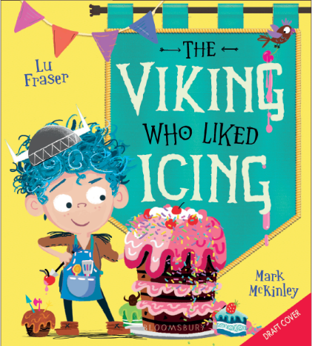
中文书名：《喜欢糖霜的维京人》
英文书名：THE VIKING WHO LIKED ICING
作 者：Lu Fraser and Mark McKinley
出 版 社：Bloomsbury Publishing
代理公司：ANA/Yao Zhang
页 数：32页
出版时间：2021年8月
代理地区：中国大陆、台湾
审读资料：电子稿
类 型：儿童绘本

内容简介：

一本教会小朋友相信自己并学会如何发挥光芒的充满幽默和创意的图画书。

通过令人印象深刻的明亮、艺术感和大胆的插画，向小朋友展现了一个的古老的真理——真正做自己才能够获得幸福和快乐！

两个小维京人藏在他们的小屋里，
他们是勇敢的丽芙和小小只的奈特。
奈特爱他的妹妹，就像丽芙爱她的哥哥一样，
但所有人都知道他们不一样。

奈特不像其他维京人。他不爬山，也不在冰湖里游泳……但他确实对一件事有着巨大的热情——奈特喜欢做蛋糕！所以当维京运动日到来的时候，奈特一点也不兴奋——你总不能在铅球上撒点蛋糕碎吧？那奈特要怎么做呢？

“一本关于自我接纳和追寻梦想的好书。如果有一个维京厨艺大赛，奈特一定会夺冠！一个能温暖所有读者和听到这个故事的孩子的心灵的故事。”——大卫·阿瑟顿，2019年英国烘焙大赛冠军，《我的第一本烹饪书：烘焙、制作和学习烹饪》作者

作者简介：

卢·弗雷泽（Lu Fraser）在儿童品牌授权部门工作了多年后，前往乡下，在她花园尽头那间摇摇欲坠的小屋里开始涂鸦儿童读物。她是一个令人难以置信、令人兴奋的图画书天才。《喜欢糖霜的维京人》是她与布鲁姆斯伯里签约的四本书中的第一本。卢和她的丈夫和小女儿住在汉普郡。

马克·麦金利（Mark McKinley）在西班牙生活期间，马克重新发掘了儿时对绘画的热爱。他意识到自己最喜欢做的事就是编些傻傻的幽默故事，或是画些抢银行的猪。他很快回到英国，开始在剑桥艺术学院学习儿童书插画。马克居住在伦敦。

内文插图：

谢谢您的阅读！
请将回馈信息发送至：张瑶（Yao Zhang)
----------------------------------------------------------------------------------------------------
安德鲁﹒纳伯格联合国际有限公司北京代表处
北京市海淀区中关村大街甲59号中国人民大学文化大厦1705室, 邮编：100872
电话：010-82449325
传真：010-82504200
Email: Yao@nurnberg.com.cn
网址：www.nurnberg.com.cn
微博：http://weibo.com/nurnberg
豆瓣小站：http://site.douban.com/110577/
微信订阅号：安德鲁书讯

